ASVenezia, Collegio, Notatorio, Segnatura antica 21 (1481-1489), pag. 366

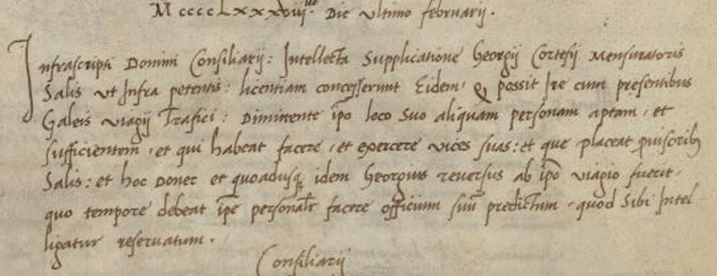

MCCCCLXXXVIII.vo (1489) die ultimo februarii
Infrascripti Domini Consiliarii. Intelecta supplicatione Georgii Cortesii mensuratoris Salis ut infra petens licentiam concesserunt eidem qui possit ire cum presentibus galeis viagiiTrapei . Dimittente ipso loco suo aliquam personam aptam et sufficientem , et qui habeat facere, et exercere vices suas et qui placeat giusuribus(?) Salis; et hoc donec et quoadusque idem Georgius reversus ab ipso viagio fuerit, quo tempore debeat ipse personaliter facere officium suum praedictum quod sibi intelligatur reservatum.
Coonsiliarii

